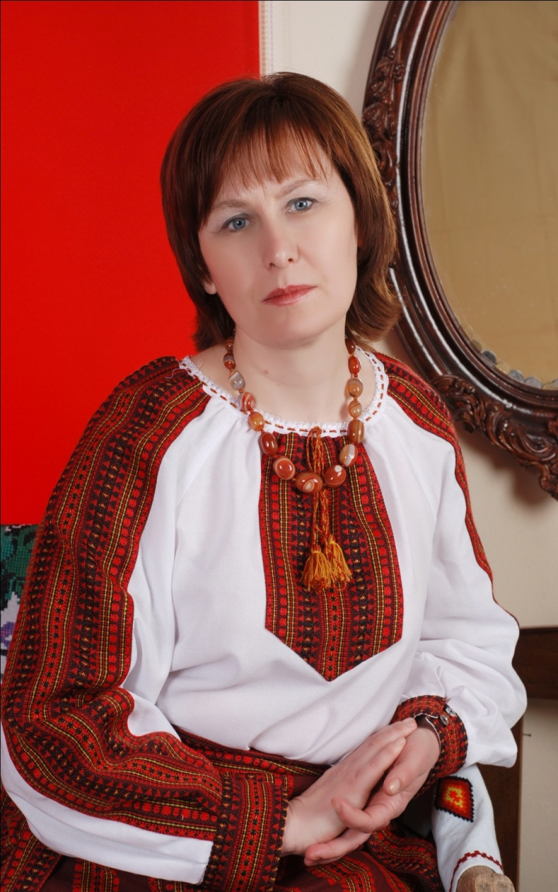

Вчитель образотворчого мистецтва
та трудового навчання
Чортківської гімназії ім. Маркіяна Шашкевича

ГОРЯЧА НАТАЛІЯ ВАСИЛІВНА

Використання методу проектів для організації краєзнавчої роботи на уроках образотворчого мистецтва та трудового навчання

Не сама дитина має пристосовувати себе до наших методів, а навпаки: наші методи
мають бути пристосовані до кожної дитини. Софія Русова

Актуальність проблеми
Метод проектів є дуже поширеним і популярним у системах освіти різних країн світу. І для цього є багато причин:
- Необхідність навчити учнів здобувати знання самостійно і вміти користуватися ними для вирішення нових завдань;
- Потреба навчання учнів працювати в різноманітних групах, виконуючи різні соціальні ролі;
- Актуальність знайомства з різними культурами та різними поглядами на одну проблему;
- Значення для розвитку людини вміння користуватися дослідницькими методами: збирати потрібну інформацію, уміти її аналізувати з різних точок зору, висувати гіпотези, робити висновки.
Якщо випускник школи оволодіває згаданими вище навичками й уміннями, він виявиться більш пристосованим до життя, зуміє краще орієнтуватися в різноманітних ситуаціях та працювати в різних колективах.
Науково-педагогічне обґрунтування
Саме метод проектів дає можливість залучити кожну дитину, незалежно від її інтелектуальних можливостей, до процесу творчості, побачити в ній те добре, що до цього часу, можливо, ніхто не помітив. Саме уроки образотворчого мистецтва та трудового навчання є найблагодатнішим грунтом для засіву зерен добра в дитячі душі. Дитинство – пора особливо сприятлива до краси. Дитячі яскраві враження зберігаються на все життя. Адже саме в дитинстві очі широко і з цікавістю дивляться на світ, а душа чиста і безпосередня. І все життя, всі творчі відкриття попереду. Цей фактор лежить в основі методу проекту для самого вчителя. А вже потім шукати, які проблеми є у дитини, що їй важко дається, яка з проблем на даний момент потребує першочергового вирішення та перетворювати її на проект. Але це вчитель повинен так організувати процес, щоб ініціатива виходила від учнів. У випадку, якщо вчитель сам хоче скерувати роботу в потрібному руслі, потрібно переконати своїх вихованців, «зачепити» за живе, щоб йому повірили, що їх участь у цьому проекті конче необхідна. Робота учнів над проектом самостійна, парна, групова. Вчитель перетворюється на організатора, свою роботу переорієнтовує на різні види самостійної діяльності.
Якщо уважно прочитати пояснюючу записку до програм з образотворчого мистецтва та трудового навчання, де основним завданням курсу є формування культури людських почуттів, як найсильніших - любові, доброти, милосердя через сприймання творів мистецтва та виробів майстрів, а вже потім - відчуття кольору, лінії, ритму і т. д.,то мимоволі виникає питання, як засіяти та зберегти в дитячих душах тепле, щире сприйняття культурної мистецької спадщини насамперед України та народів світу? Саме це спонукало до створення навчально – виховних проектів на основі організації краєзнавчо-пошукової роботи . Працюючи в рамках проектів, співпрацюю з іншими вчителями - предметниками. Кожен урок образотворчого мистецтва та трудового навчання спрямований на виховання любові до Людини, природи. Адже ми повинні відбудовувати те, що нищилось протягом тисячоліть, відроджувати духовність нації, знайомити учнів з культурним надбанням предків, що сприятиме духовному розвитку кожної дитини. «Лише велика любов вчителя до своєї професії, до дітей може покликати учнів до творчості. І вчитель мусить почати з себе – зайнявшись очищенням свого духу, відчувши радість духовного преображення. Тоді йому зможуть повірити діти…» - писав М. Реріх ще в далекі 30-роки минулого століття.
Проектна технологія – це те, що знаходиться між завданням і результатом. А між ними комплекс різноманітних прийомів, які тісно переплітаються з постійними розмірковуваннями, що сприяє вихованню комунікативної культури учня, спонукає краще пізнавати свій внутрішній світ, вчить жити разом. Вдосконалення культури спілкування надзвичайно важливе для аналізу художніх полотен та виробів. Проект – місце для висловлювання думок, та обміну ними. Кінцевим результатом діяльності у проекті має бути не виконаний малюнок, майстерно виліплена фігурка чи створена мультимедійна презентація, а зміна у розвитку учня. Саме тому вчителю на сучасному етапі потрібно перебудовувати свою діяльність. Адже наших учнів в майбутньому ніхто не запитає, хто був у них учителем з того чи іншого предмету, а от, коли хтось з них, не дай Боже, оступиться, то всім стане відомо, що дитині не поталанило з учителями, бо не знайшлося жодного, хто б проклав стежину до її серця. А я думаю, що людина, яка любить мистецтво, що розуміє його не може вирости злою, здатною на злочин.
Новизна цієї ідеї
Гіпотеза вирішення проблеми: в основі методу проектів з використанням мультимедійних технологій лежить спільна навчально-пізнавальна творчість учнів, організована на основі комп’ютерних технологій. Організація таких проектів вимагає спеціальної та ретельної підготовки як учителя, так і учнів. Мультимедійні проекти дозволяють не тільки передавати учням суму знань, а й навчити здобувати ці знання самостійно за допомогою можливостей комп’ютерної мережі Інтернет. Краєзнавчий аспект залучає до візуального спілкування з об’єктами дослідження, дає можливість спостерігати за оригінальними творами мистецтва.
Учні в процесі роботи в проекті набувають комунікаційних навичок і вмінь, вчаться ставити цілі, досліджувати, порівнювати, робити висновки, узагальнювати.
Основні характеристики досвіду
- Формування підходів до навчання образотворчого мистецтва;
- Добір ефективних методів реалізації пропонованої проблеми;
- Сприяння розвитку учнів на основі організації краєзнавчо-пошукової роботи на уроках образотворчого мистецтва та в позаурочний час.
Добір методів навчання здійснюється на основі трьох основних підходів:
Підхід 1. Навчання на уроках образотворчого мистецтва має спиратися на практичний досвід учнів, передбачати усвідомлення результатів навчання. Це можливе за умов проектної методики, яка сприяє розвитку ініціативи, самостійності, організаторських здібностей, стимулює процес саморозвитку.
Пройшовши курси за програмою « Intel @ Навчання для майбутнього» активно використовую проектно-технологічну діяльність учнів як на уроках, так і у позакласних заходах.
Проектна діяльність – одна з найперспективніших складових освітнього процесу, оскільки створює умови творчого саморозвитку та самореалізації учнів, формує необхідні життєві компетенції. Під час використання проектної технології формуються компетенції, яких потребує життя:
  - соціальні ( вміння працювати в групі);
  - інформаційні ( вміння самостійно здобувати інформацію);
  - комунікативні ( вдосконалення спілкування в групі);
  - саморозвитку та самоосвіти.
Використання інноваційних методів дає змогу реалізувати особистісно діяльнісний і особистісно-орієнтований підходи в освіті учнів.
Самостійне здобування знань, їх систематизація, вміння орієнтуватися в інформаційному просторі, бачити проблему і приймати рішення відбувається саме через метод проекту.
Підхід 2. Інструменти які ми використовуємо при навчанні у значній мірі визначають його результативність. Інформаційно-комунікаційні технології надають мені можливості по новому використовувати на уроках образотворчого мистецтва текстову, звукову, графічну і відеоінформацію. Це надає можливість формувати в учнів вищий рівень самоосвітніх навичок, умінь робити висновки, узагальнювати, класифікувати,переводити інформацію у практику.
На уроках з комп’ютерною підтримкою я використовую мультимедійну програму «Галерея українського та світового мистецтва», видану культурно-освітнім товариством «Колорит», навчальними програмами «Видатні художники світу» (два випуски). Для учнів, які люблять проводити час за комп’ютером і цікавляться творчістю, пропоную такі завдання:
- Виготовити презентацію ( у програмі Microsoft Power Point) із запропонованої теми, в якій потрібно провести порівняльний аналіз.
- Підготувати ілюстративний матеріал до уроку в електронному вигляді.
- Створити асоціативний кущ з поняттями або наданої теми.
- Скласти кросворд в електронному вигляді.
- Зробити практичну роботу за наданими в електронному вигляді зразками.
Підхід 3. Процес формування навичок пізнання навколишнього світу, кращих зразків світового мистецтва, знайомства з творчістю земляків організовую за допомогою екскурсій, зустрічей (очних та заочних) з творчими людьми. Результати пошуково-краєзнавчої роботи лягають в основу створення презентацій, написання курсових робіт, проведення інформативних годин, виховних годин, конференцій, круглих столів.
Результатом пошуків вирішення даної проблеми стала розробка програми мистецько-краєзнавчого гуртка, де використано матеріали з історії гімназії, вивчення творчості митців рідного краю.
Результативність досвіду
Як результат впровадження досвіду можна вважати такі досягнення учнів:
1. Зростання зацікавленості предметом учнів школи:
- активна участь школярів у позакласних заходах з предмету
(тижнях мистецтв, виставках учнівських робіт, конкурсах декоративно-ужиткового мистецтва).
2. Розвиток здібностей до творчої діяльності як результат впровадження та реалізації методу проектів.
3. Ефективна робота з обдарованими дітьми.
- Динаміка результатів участі в олімпіадах з образотворчого мистецтва та трудового мистецтва;
- Результати участі у фестивалях та конкурсах дитячої та юнацької творчості.
Отже, успішною і результативною, на мою думку, буде робота за умови дотримання таких правил:
- Учитель і учень – партнери, рівні у процесі навчання. Поважайте один одного.
- Кожен учень – унікальна обдарована особистість. Відкрий її.
- Не марнуй жодної хвилини уроку. Використай їх максимально.
Я впевнена, що зацікавити, повести за собою спроможний лише той педагог, який сам перебуває у творчому пошуку. Адже ще В.О. Сухомлинський закликав: «Будьте самі шукачами, дослідниками. Якщо не буде вогника у вас, вам ніколи не запалити його в інших…»

